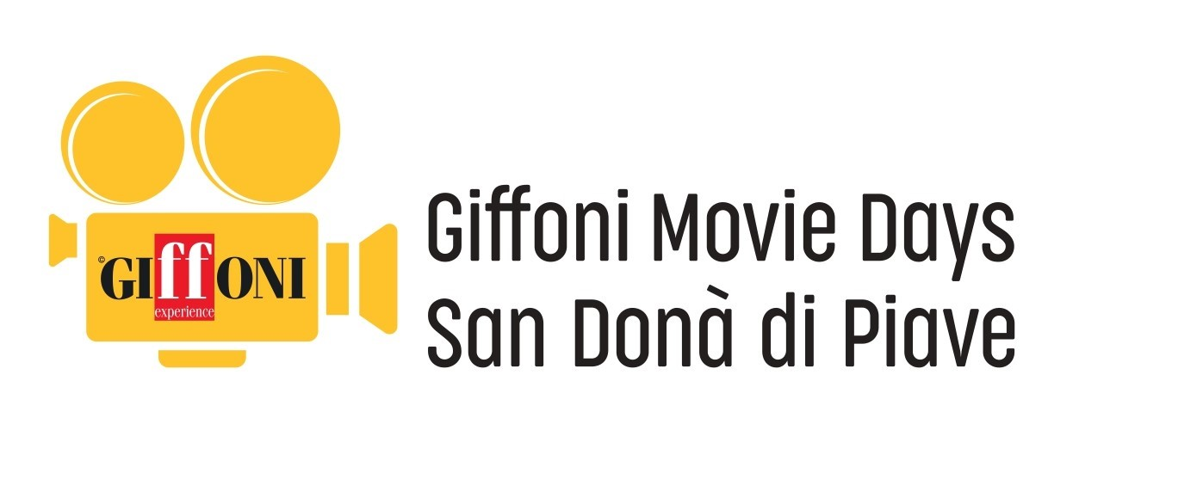
“ASPETTANDO GIFFONI 2019”: A SAN DONÀ DI PIAVE IN SCENA IL TALENTO DEI RAGAZZI, IN ATTESA DEI MOVIE DAYS

San Donà di Piave, 14 marzo 2019 - Mancano meno di tre settimane a “Giffoni Movie Days - San Donà di Piave”, il grande evento organizzato da Giffoni Experience, che dall’8 al 12 aprile vedrà impegnati migliaia di studenti, provenienti da tutto il comprensorio, con attività culturali e formative inerenti al mondo del cinema.
Nel frattempo, al Teatro Metropolitano Astra di San Donà di Piave, è andato in scena “Aspettando Giffoni”, uno spettacolo gestito completamente dagli studenti delle scuole secondarie di secondo grado, dentro e fuori dal palco, e che ha visto l’esibizione di oltre 18 gruppi di ragazzi con performance di danza, musica, recitazione e canto.
La serata, fortemente voluta e sostenuta dai dirigenti scolastici di San Donà di Piave, coordinati dal preside dell’Istituto Tecnico Statale Economico e Turistico “Leon Battista Alberti”, Vincenzo Sabellico, ha voluto mettere gli studenti delle scuole al centro di questo progetto, facendo emergere la loro creatività e la loro voglia di mettersi in gioco, ma anche di cooperare in gruppo. Proprio loro, infatti, si sono occupati di ogni aspetto, da quello tecnico, alle riprese, dalla creazione dei video proiettati durante la serata, al trucco e make-up di chi si doveva esibire, fino alla promozione dell’evento sui canali social del progetto.
Ad assistere alle loro performance hanno avuto una platea di tutto rispetto. Oltre ai loro compagni di studi e genitori, infatti, hanno trovato posto anche i Direttori scolastici degli Istituti partner, il vicepresidente della Regione Veneto Gianluca Forcolin, i rappresentanti della cittadinanza, con la vice sindaco Silvia Lasfanti, i consiglieri comunali Sara Vanin e Luca Fornasier, e in rappresentanza di Giffoni Experience Jacopo Gubitosi, Marco Cesaro e Luigi Notarfrancesco.
«Vedere i ragazzi esibirsi, condividere le gioie, le emozioni, è stupendo». È stata la prima impressione, dopo lo spettacolo, del Dott. Vincenzo Sabellico, coordinatore di tutti gli istituti aderenti al progetto.
«Credo che questo ripaghi tutto il lavoro fatto fino adesso. In questa serata abbiamo cercato di riproporre un sogno, la magia che si verifica ogni anno a Giffoni, e proprio qui a San Donà di Piave abbiamo voluto rendere i ragazzi, come a Giffoni, i veri protagonisti di tutto».

Un evento pienamente riuscito per i ragazzi, banco di prova per gli attesissimi Movie Days, che ad aprile li vedranno partecipare a proiezioni dedicate alle scuole, dibattiti, incontri con ospiti e talent, lezioni di cinema, giochi a squadre, cortometraggi, video report e tanto altro ancora.
«San Donà accoglie bene “Giffoni”, e per noi San Donà è una seconda famiglia - è l’impressione entusiasta di Jacopo Gubitosi, strategic manager di Giffoni Experience - un punto d’incontro nel quale ci apprestiamo a portare per il secondo anno consecutivo, dall’8 al 12 aprile, i Movie Days. Un’esperienza in cui i ragazzi, con tutta la loro semplicità e la loro spontaneità possono esprimere loro stessi con l’obiettivo di lasciare un segno».
Prima delle giornate clou, però, il 28 marzo si apriranno i casting per gli attori del nuovo cortometraggio realizzato interamente a San Donà di Piave. L’appuntamento per gli aspiranti attori sarà alle ore 14.30 presso il foyer del Teatro Metropolitano Astra. Il sogno continua.
--
Ufficio Comunicazione Giffoni Experience
Tel. +39 089 8023204 - +39 089 8023239
Fax: +39 089 8023210
Web: www.giffonifilmfestival.it
Email: comunicazione@giffoniff.it
Via Aldo Moro, 4 - 84095 - Giffoni Valle Piana (SA)

